|  |  |  |  |
| --- | --- | --- | --- |
| **COLEGIO PSICOPEDAGÓGICO EL ARTE DEL SABER** | | | |
| **ASIGNATURA: MATEMÁTICAS** | **GRADO:**  **PRIMERO** | **PERIODO: III**  **SEMANA 29** | **FECHA:**  **AGOSTO 24 / AGOSTO 28** |



Objetivo: •Efectuar adiciones con tres sumandos, con cantidades mayores a 100 y menores a 999.

**ACTIVIDAD DE MATEMÁTICAS GRADO PRIMERO.**



**GUÍA DE TRABAJO VIRTUAL (Copiar en el cuaderno)**

**ADICIÓN CON TRES SUMANDOS**

**Pasos:**

|  |  |
| --- | --- |
| Escribe los sumandos en forma vertical: | Suma comenzando por las unidades y reagrupa cuando sea necesario. |
|  |  |

Copia y resuelve las adiciones, no olvides ubicar bien las cantidades y encerrar lo que llevas:

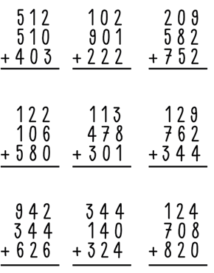

**HOMEWORK**

1. Por favor lee la guía completa antes de empezar a resolverla.

Observa el Video de YouTube para afianzar los temas a trabajar:

Videos: Adiciones con tres sumandos.

<https://www.youtube.com/watch?v=9gPuR7CjS4w>

1. Resolver la página 132 del módulo.
2. Los niños que no puedan asistir a la clase virtual deben desarrollar la página 133 que equivale a una actividad práctica que se realizara.

Nota: Te invito a desarrollar tu guía con anticipación para poder revisarte en clase.

En la videollamada desarrollaremos las páginas del módulo y si ya tienes el resto copiado en tu cuaderno, quedaras eximido (a) de enviar actividad por Nota Escolar.